XU311 Scheda creata il 5 aprile 2022; Ultimo aggiornamento: 24 novembre 2025

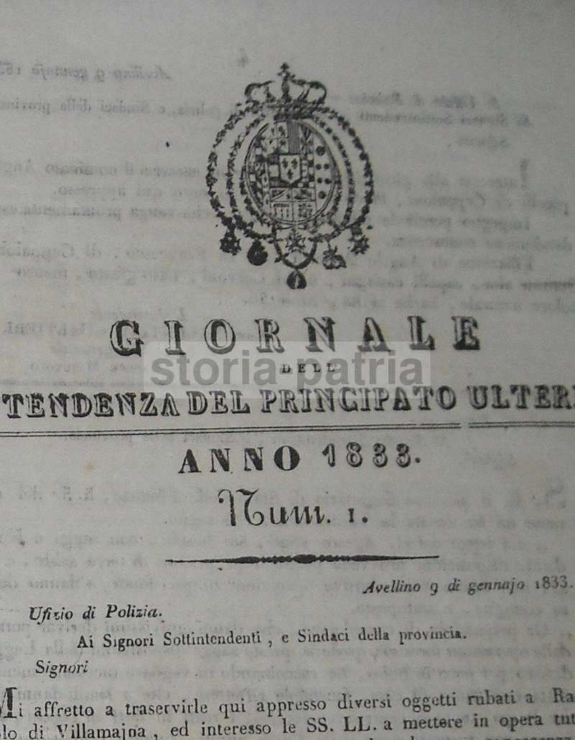
Descrizione storico-bibliografica
*Giornale degli atti d'Intendenza del Principato Ulteriore. - 1807-1859. - Avellino : Raffaele Cava, 1807-1859. - volumi ; 19 cm. ((Settimanale. - L'editore varia. - Il formato varia. - NAP0819810
Varianti del titolo: *Giornale della Intendenza di Principato Ultra; *Giornale degli atti dell'Intendenza della Provincia di Principato Ulteriore; *Giornale dell’Intendenza del Principato Ulteriore
Copia digitale: n.20(1833); n.22(1833); n.30(1833); n.39(1833); 43(1833)
*Giornale degli Atti della provincia di Principato Ulteriore. – [Avellino : s.n., 1860]. – 1 volume. ((Periodicità sconosciuta. - Descrizione basata su: Anno 1860, n.6. - SBL0749073
Autore: Due Sicilie <Regno> : Intendenza di Principato Ulteriore

*Atti del Consiglio provinciale del Principato Ulteriore : sessione del ... / Consiglio provinciale. Principato ulteriore. - Anno (1861)- . - Avellino : Tip. Irpinia, 1861-1869. – 9 volumi ; 29 cm. ((Annuale. - IEI0125938
Autore: Principato Ulteriore : Consiglio Provinciale

*Giornale del Governo del Principato Ulteriore. – N. 1 (1861)-n. 16 (1861). - Avellino : Tipografia del Governo, 1861. – 1 volume ; 21 cm. ((Periodicità non determinata. - MO10014995
*Giornale della Prefettura del Principato Ulteriore. – N. 17 (1861)- . - Avellino : Tipografia del Governo, 1861-1863. – 3 volumi ; 21 cm. ((Periodicità non determinata. - NAP0357074; NAP0357077
Autore: Principato Ulteriore : Prefettura

Soggetto: Irpinia – Amministrazione – 1807-1869

Informazioni storico-bibliografiche
Giornale degli atti d'Intendenza del Principato Ulteriore Pubblicazione di epoca borbonica, ad uso bollettino periodico di informazione su questioni giuridiche ed economiche varie locali, con notizie inerenti eventi di interesse storico locale irpino, ogni notizia pubblicata è sottoscritta a stampa dall'Intendente e dal Segretario Generale.
https://www.memoriestoriche.it/G/giuridica-economia-borboni-irpinia-gualtieri-capece-minutolo-villamaina-chiese

Con legge 8 agosto 1806 il territorio del Regno di Napoli fu diviso in province e distretti, ricalcando il modello dell'ordinamento amministrativo francese. La provincia di Principato Ultra venne suddivisa in tre distretti: Avellino, nuova città capoluogo e sede di Intendenza, Ariano Irpino e Sant' Angelo dei Lombardi, sedi di sottointendenze. Gli intendenti e i sottointendenti furono affiancati da un Consiglio di Intendenza, competenti di affari amministrativi e tributari. Il primo intendente di Avellino fu nominato nel 1806: Giacomo Mazas .L' intendente esercitava poteri di amministrazione attiva, vigilava sui comuni e gli stabilimenti pubblici, svolgeva funzioni di alta polizia. Dipendeva gerarchicamente dal Ministero dell' interno, vigilava alla pubblicazione delle leggi, decreti e regolamenti. In sua assenza subentrava il segretario generale. http://san.beniculturali.it/web/san/dettaglio-complesso-documentario?codiSanCompl=san.cat.complArch.30292&step=dettaglio&id=30292

Con la venuta dei francesi (8 agosto 1806) e la conseguente riorganizzazione amministrativa, venne creata l'Intendenza di Principato Ultra, avente quale capoluogo Avellino. Con la legge 132 del 1806 Sulla divisione ed amministrazione delle province del Regno, varata l'8 agosto di quell'anno, Giuseppe Bonaparte riformò la ripartizione territoriale del Regno di Napoli sulla base del modello francese. Negli anni successivi (tra il 1806 ed il 1811), una serie di regi decreti completò il percorso d'istituzione delle province con la specifica dei comuni che in esse rientravano e la definizione dei limiti territoriali e delle denominazioni di distretti e circondari in cui veniva suddivisa ciascuna provincia. Dal 1º gennaio 1817 l'organizzazione amministrativa venne definitivamente regolamentata con la Legge riguardante la circoscrizione amministrativa delle Provincie dei Reali Domini di qua del Faro del 1º maggio 1816. La sede degli organi amministrativi venne allora trasferita da Montefusco ad Avellino, ove l'ex convento domenicano sarebbe stato destinato a ospitare la nuova prefettura. https://it.wikipedia.org/wiki/Principato_Ultra

Note e riferimenti bibliografici
- Walter Palmieri, I soci della Società Economica di Principato Ulteriore (1810-1860), Quaderno ISSM n. 125 January 2008. 35 p.
- idem

